|  |  |  |  |
| --- | --- | --- | --- |
|  | Traitement des données  M2 — Examen — septembre 2016 | | |
| *Prénom* | *Groupe* | / |
| *Nom* |  |

|  |
| --- |
| **Consignes**   * Mettez en avant votre raisonnement et la manière dont vous obtenez la solution ; * Faites attention au soin et à la lisibilité. |

|  |  |
| --- | --- |
| **QUESTION 2 (régression linéaire et multiple)** | / |

Le fichier examRevision.xlsx contient 20 observations pour un examen. Chaque observation concerne un étudiant et reprend :

1) le score qu’il a obtenu à cet examen (cote sur 100)  
2) le nombre d’heures de révision   
3) le niveau d’anxiété  
4) des points représentant son niveau au départ.

Sur base des tableaux ci-dessous :

* 1. Déterminez le modèle de régression proposé.
  2. Sur base de trois indicateurs différents, précisez si ce modèle est judicieux.   
     Soyez complet et rigoureux dans votre argumentation.
  3. Précisez les hypothèses du test F effectué dans le tableau ANOVA.

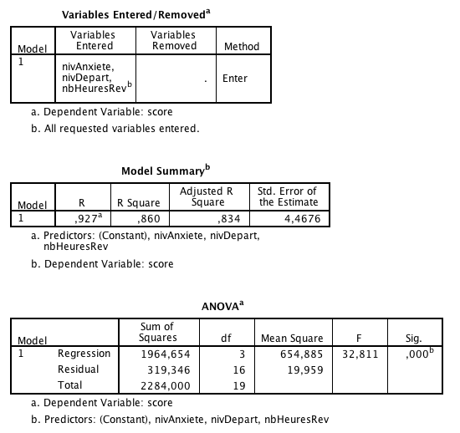

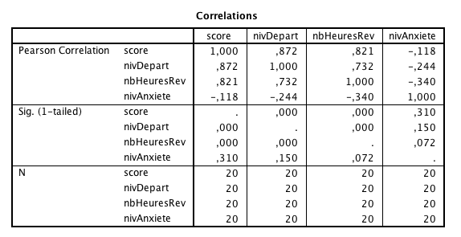

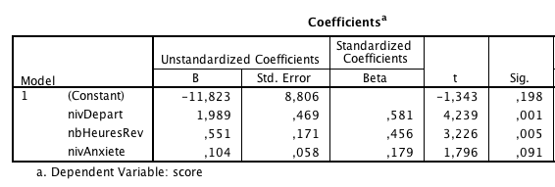

|  |  |
| --- | --- |
| **QUESTION (Analyse en composantes principales)** | / |

1. A quoi sert une analyse en composantes principales ?  
     
   p16 cours
2. On s ‘intéresse au climat des différents pays d’Europe. Pour cela, on a recueilli les températures moyennes mensuelles (en degré Celsius) pour les principales capitales européennes ainsi que pour certaines grandes villes. Ces données ainsi que les résultats de l’acp sont fournis dans les tableaux et graphiques ci-dessous.  
   1. Donnez l’explication contextuelle (interprétation) des deux nouvelles composantes.   
        
      Composantes 1 : la moyenne pondérée des températures d’une ville sur l’année   
      Composantes 2 : l’écart (pondéré) de température entre les mois chauds et les mois froids
   2. Quelle part de l’information de départ prennent-elles en compte ?  
      Composantes 1 : 87.398

Composantes 2 : 10.415

Total : 97.813%

* 1. Enoncez trois indications (idées différentes) données par le vecteur octobre.  
     - Le mois d’octobre est fortement corrélé au mois de Mars par rapport aux températures.

- Le mois d’octobre est bien représenté dans la moyenne globale pondérée

- Avec les deux composants on a extrait x% des valeurs du mois d’octobre(longueur du vecteur sur le graphe de component plot) ;

* 1. Vrai ou faux. Si faux, corrigez la phrase. Si vrai, justifiez.
     1. Pour chacune des villes, la température du mois d’avril est fortement corrélée à la température moyenne de l’année.  
          
        Vrai, car le cosinus de l’angle entre le mois d’avril et l’axe 1 est proche de 1
     2. La variable juin a joué le rôle le plus important dans la composante 2.  
          
        Faux c’est la variable juillet
     3. La proximité de deux villes sur la composante 1 implique systématiquement qu’elles ont deux profils de température semblables au cours de l’année.  
          
        Vrai,
     4. S’il fait froid en janvier, il fera froid en juin.  
          
        Faux car au niveau du deuxième composant, on voit bien qu’en janvier et juin ne sont pas corrélés entre eux.
  2. Ci-dessous les axes pour le graphique des individus. Interprétez la position des deux points.

